E826/2NMDE

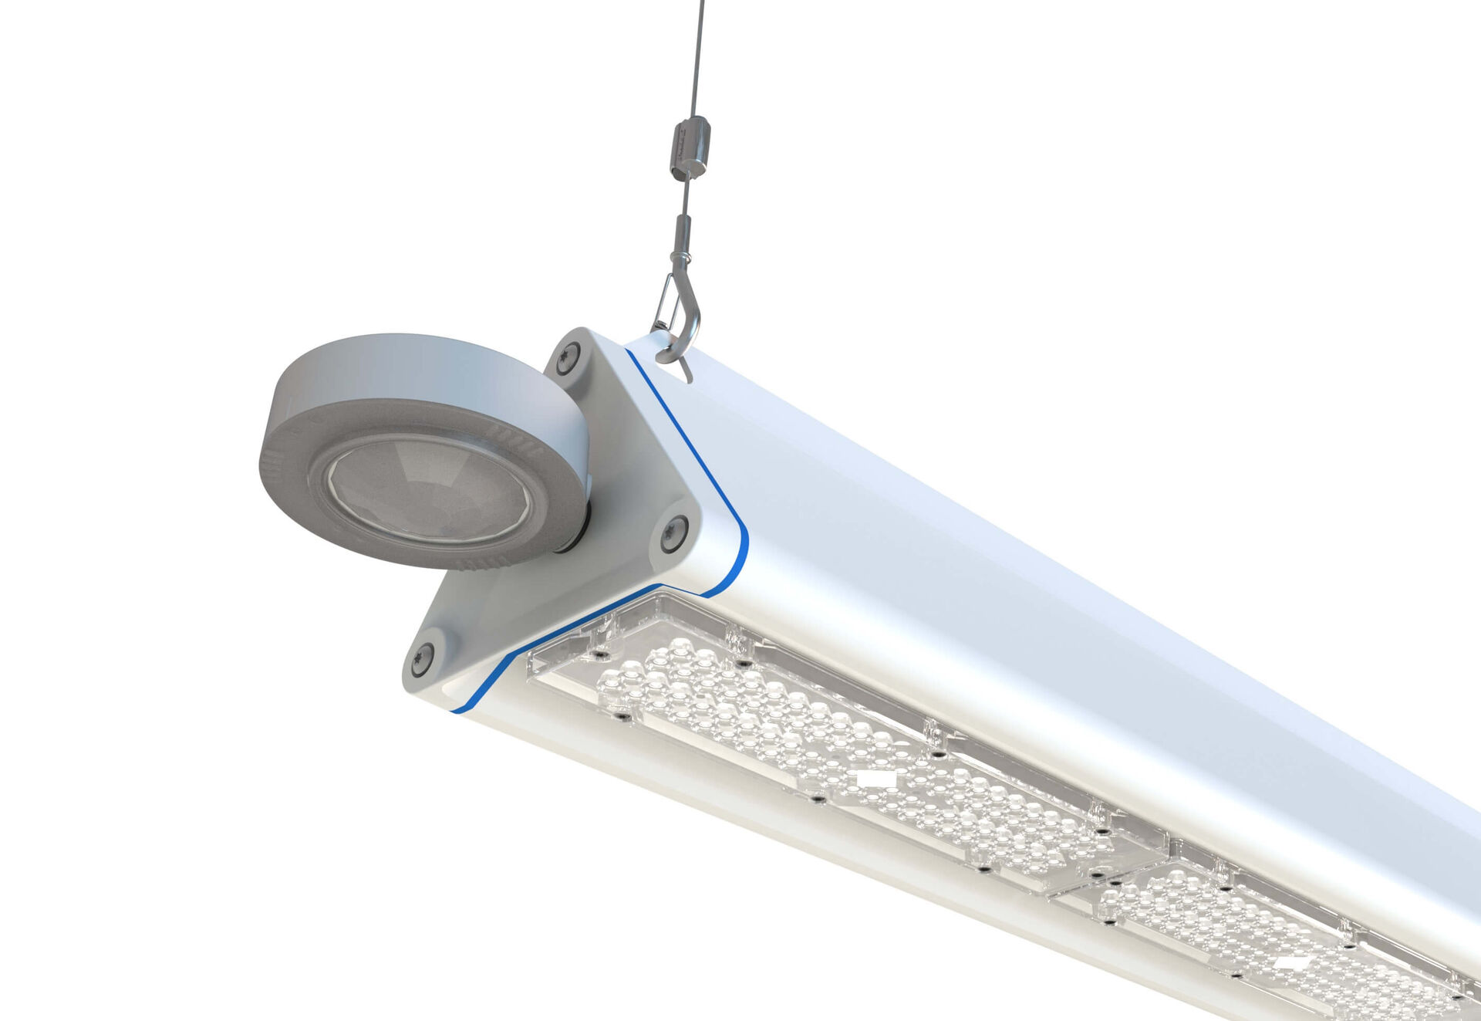
Luminaria highbay con diseño triangular y sensor de ocupación y luz diurna. Con protección contra sobretensiones (LN/PE) 2kV/4kV. multilens óptica, policarbonato (PC), extensiva distribución luminosa. Con sensor reforzado EasyAir de presencia y luz diurna. Luminaria maestra para combinación maestro/esclavo para hasta 20 controladores DALI. Opcionalmente disponible con conector IP65 RST20i Wieland o con dos prensaestopas M20 en el mismo extremo para conexión en cadena., Forma triangular lisa sin disipadores salientes, minimiza la acumulación de polvo y permite una fácil limpieza. Apto para uso en empresas procesadoras de alimentos, con declaración de conformidad HACCP. Dimensiones: 805 mm x 180 mm x 165 mm. Flujo luminoso: 12000 lm, Flujo luminoso específico: 162 lm/W. Consumo de energía: 74.0 W Frecuencia: 50-60Hz AC/DC. Tensión: 220-240V. Clase de aislamiento: clase I. LED con superior factor de mantenimiento; después 50.000 horas de funcionamiento, el aparato conserva el 91% de su corriente de fluxo luminoso. Temperatura de color correlacionada: 4000 K, Reproducción de los colores ra: 80. Coincidencia de color de desviación estándar : 3SDCM. Seguridad fotobiológic EN 62471: RISK GROUP 1 UNLIMITED. Aluminio lacado carcasa, RAL9003 - blanco señales. Grado de protección IP: IP65. Comprobación del filamento: 650°C. 5 años de garantía en luminarias y controlador. Certificaciones: CE, ENEC. Luminaria con cable libre de halógenos. La luminaria ha sido desarrollada y producida según la norma EN 60598-1 en una empresa certificada ISO 9001 e ISO 14001.

